Defibrilator

AED je majhna, prenosna in praktična naprava, ki predstavlja ključni pripomoček v procesu izvajanja temeljnih postopkov oživljanja. AED uporabnika med uporabo glasovno ter vizualno usmerja, hkrati pa samodejno analizira kardiološko stanje srca ter zazna morebitni zastoj. Na osnovi predhodne analize kardiološkega stanja pa nato oceni potrebo po električnem sunku ter ga tudi samodejno izvede.

V primeru srčnega zastoja bližnje osebe je pomembno, da ostanemo mirni in čim hitreje pričnemo s temeljnimi postopki oživljanja (TPO – potek je predstavljen s spodnjo shemo), s tem pa obolelemu zvišamo možnost preživetja za kar 10x. Za proces hitrega reševanja je pomembno tudi poznavanje lokacij postavljenih AED-jev, saj se možnost preživetja z uporabo AED še poveča. AED lahko uporabljamo pri osebah starejših od 8 let, za otroke od 1. do 8. leta pa se priporoča uporaba posebnih otroških elektrod.

Pri TPO je pomembno razmerje 30:2 – 30x masaža srca in nato dva vpiha (umetno dihanje). Pri otrocih in utopljencih pričnemo s petimi (5) vpihi in nato nadaljujemo z izvajanjem TPO v razmerju 30:2, pri dojenčkih pa pričnemo z vpihom in nato nadaljujemo z masažo srca.

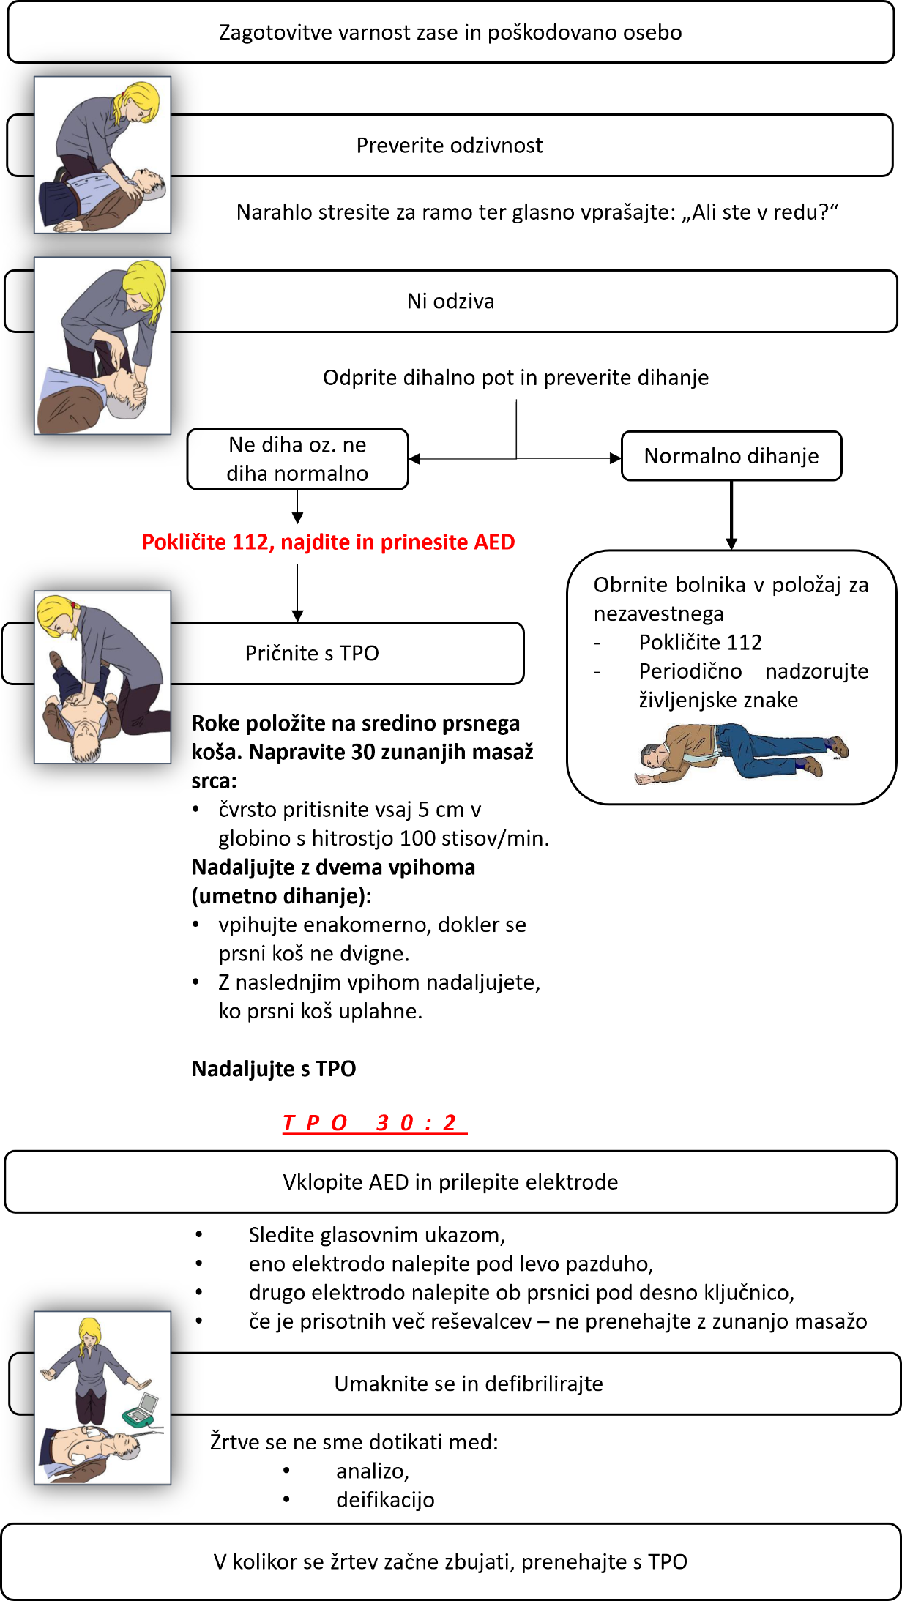
Shema 1: Temeljni postopki oživljanja z uporabo AED
Koristne povezave:
- Temeljni postopki oživljanja z uporabo AED: https://www.zbornica-zveza.si/wp-content/uploads/2021/03/Temeljni-postopki-o%C5%BEivljanja-z-uporabo-AED-2012.pdf
- Temeljni postopki oživljanja odraslih in uporaba AED: https://sim.zd-lj.si/images/dokumenti/Objave/Raziskovanje/Clanki/Temeljni_postopki_ozivljanja_odraslih_uporaba_aed.pdf
- Temeljni postopki oživljanja z uporabo AED: http://www.srce-si.si/files/Prirocnik%20vzgoje%20za%20zdravje%20-%20TPO%20z%20uporabo%20AED%20osnutek%201.pdf
- Prva pomoč in uporaba AED: https://www.youtube.com/watch?v=wFJAstA3kEo
- Temeljni postopki oživljanja z uporabo avtomatskega eksternega defibrilatorja (AED): https://www.youtube.com/watch?v=LIfWYWHdEeI
- Temeljni postopki oživljanja dojenčka: https://www.youtube.com/watch?v=oX3pFj5625c
- Temeljni postopki oživljanja otroka: https://www.youtube.com/watch?v=pfmUEk6isis
- Temeljni postopki oživljanja (TPO): https://www.youtube.com/watch?v=3arR04zanTk
- Temeljni postopki oživljanja: https://www.youtube.com/watch?v=WlIkbFjPSUs

